## UD02 Instalación y uso de entornos de desarrollo

### Instalación de IntelliJ IDEA

1.- Accedemos a la web de jetbrains: <https://www.jetbrains.com/idea/>



2.- Mediante el botón Download accedemos a las posibles descargas donde en una de ellas tenemos la versión Opensource Community Edition

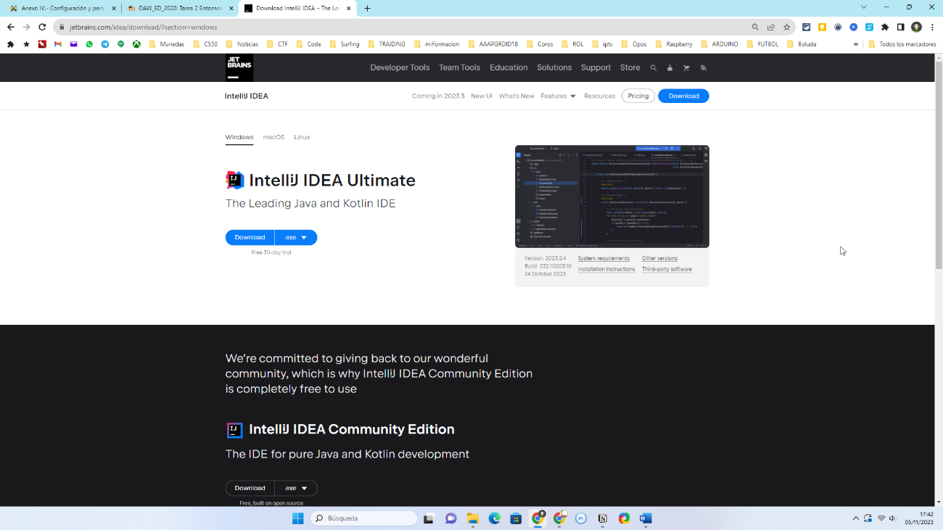

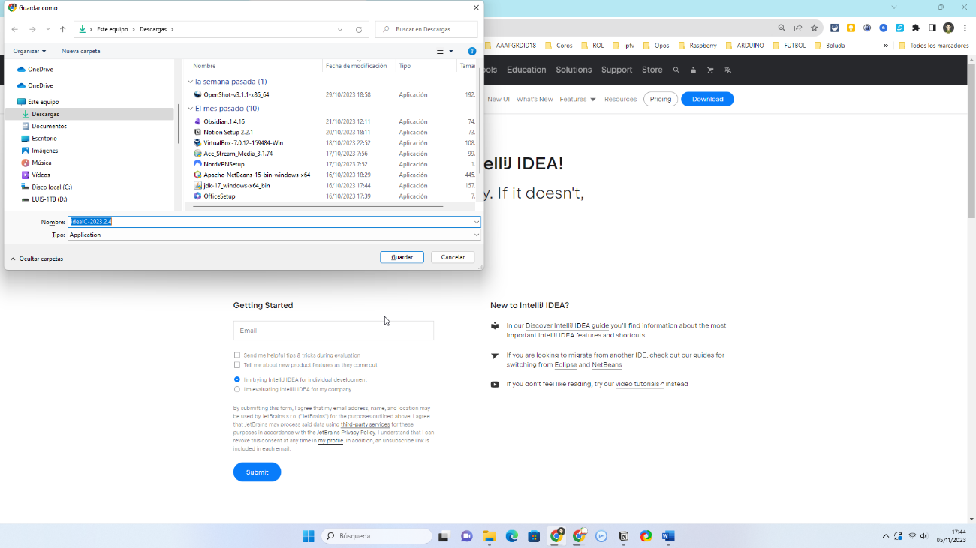3.- Guardamos en descargas el ejecutable

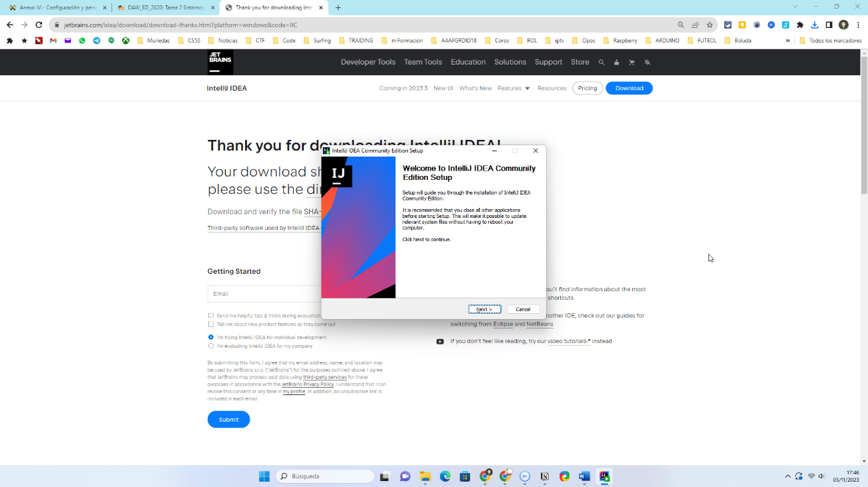4.- Procedemos a ejecutar el instalador

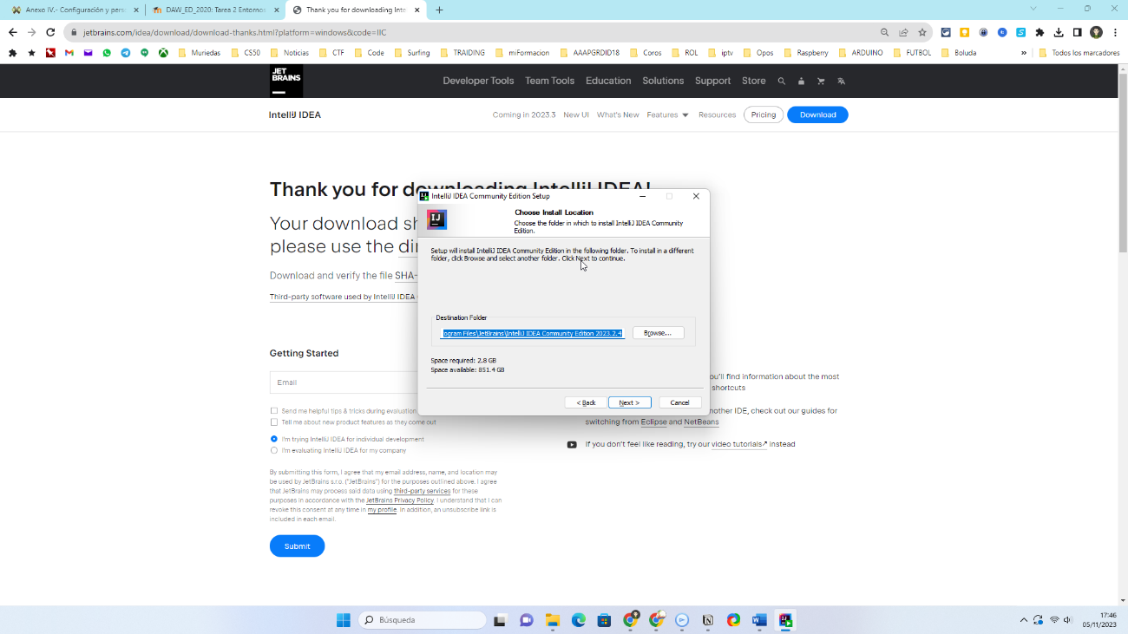5.- Nos pide donde queremos instalarlo

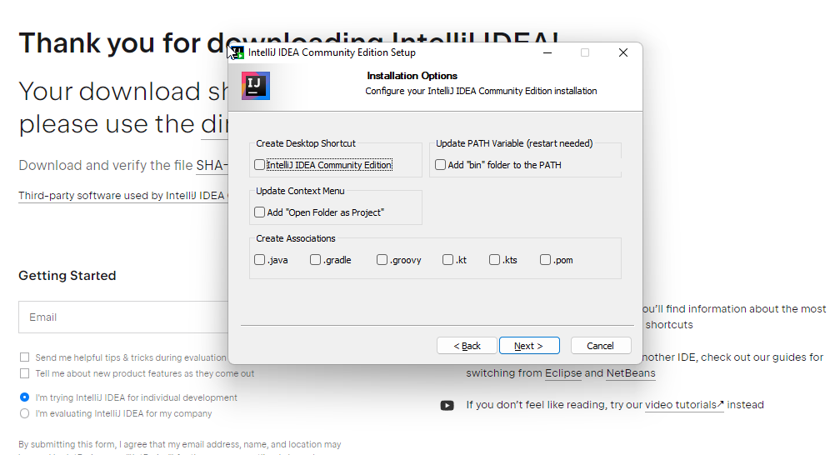6.- Nos ofrece opciones de configuración

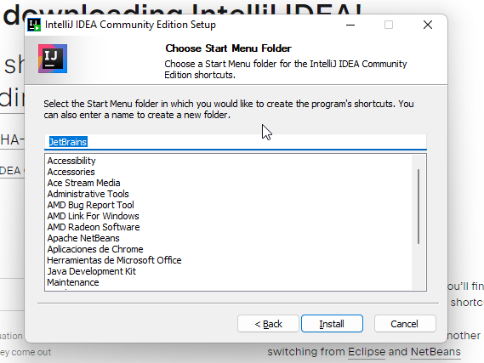

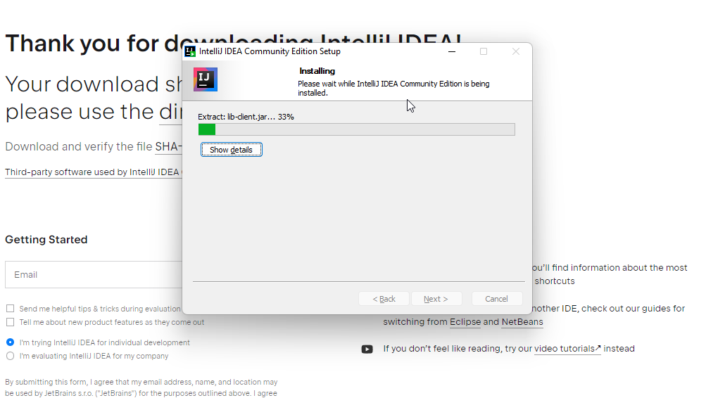7.- Comienza la instalación y su barra de progreso

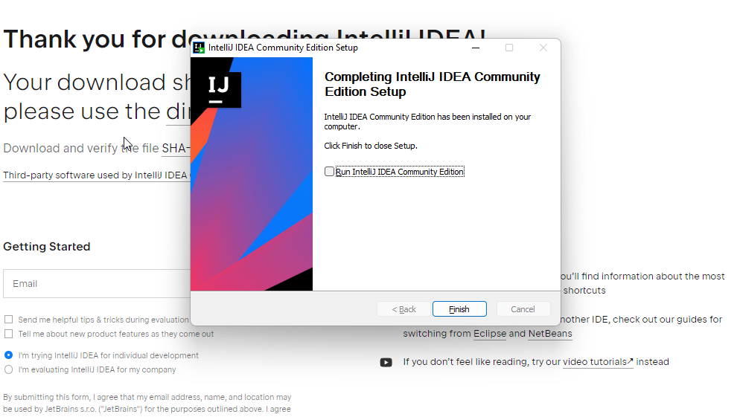8.- Una vez finalizado nos ofrece ejecutar el IDE

### Ejecución del IDE y primer programa

1.- Nos indica que debemos aceptar los Términos de uso y nos avisa del uso que se hará de los datos

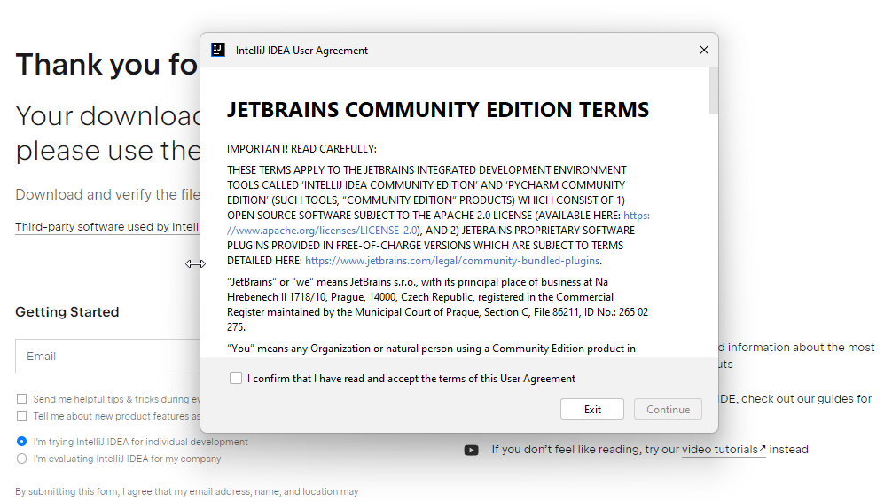

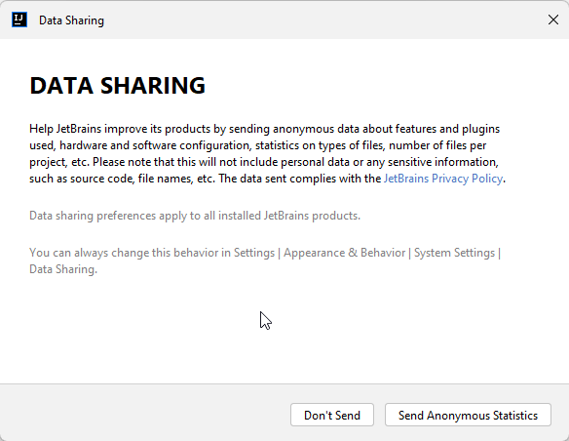

2.- Primera ventana de bienvenida

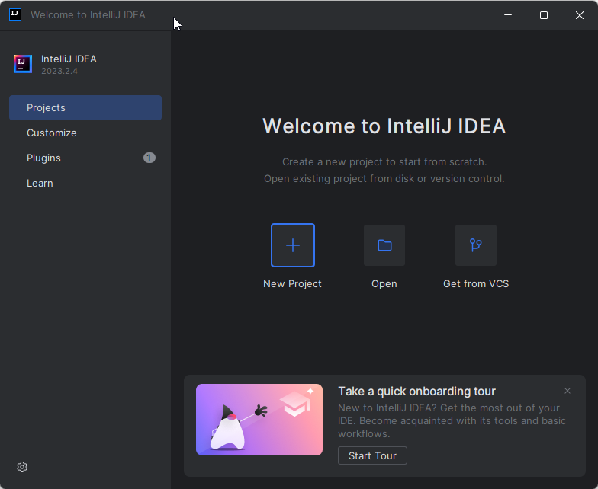

3.- Creamos el primer proyecto en New Project. Tendremos que ponerlo un nombre y elegir las versiones que queremos así como el lenguaje

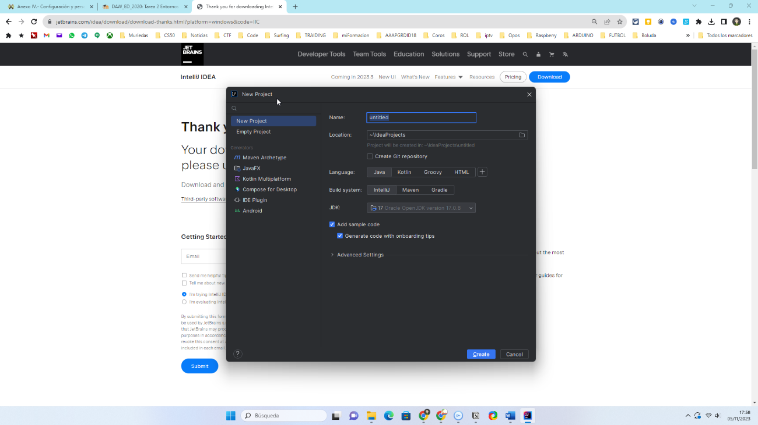

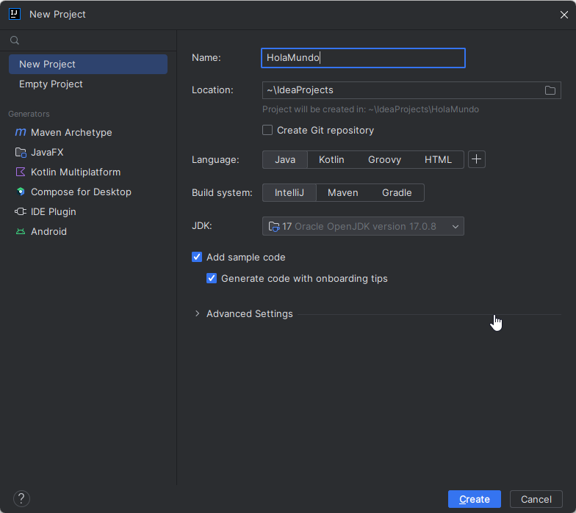

Como vemos ya nos elige la versión JDK 17 que tenemos instalada.

Llamamos al proyecto HolaMundo. También nos pide donde debemos guardarlo.

4.- Después de seleccionar todo lo anterior, nos saca la ventana típica del editor de texto con contenido ya creado.

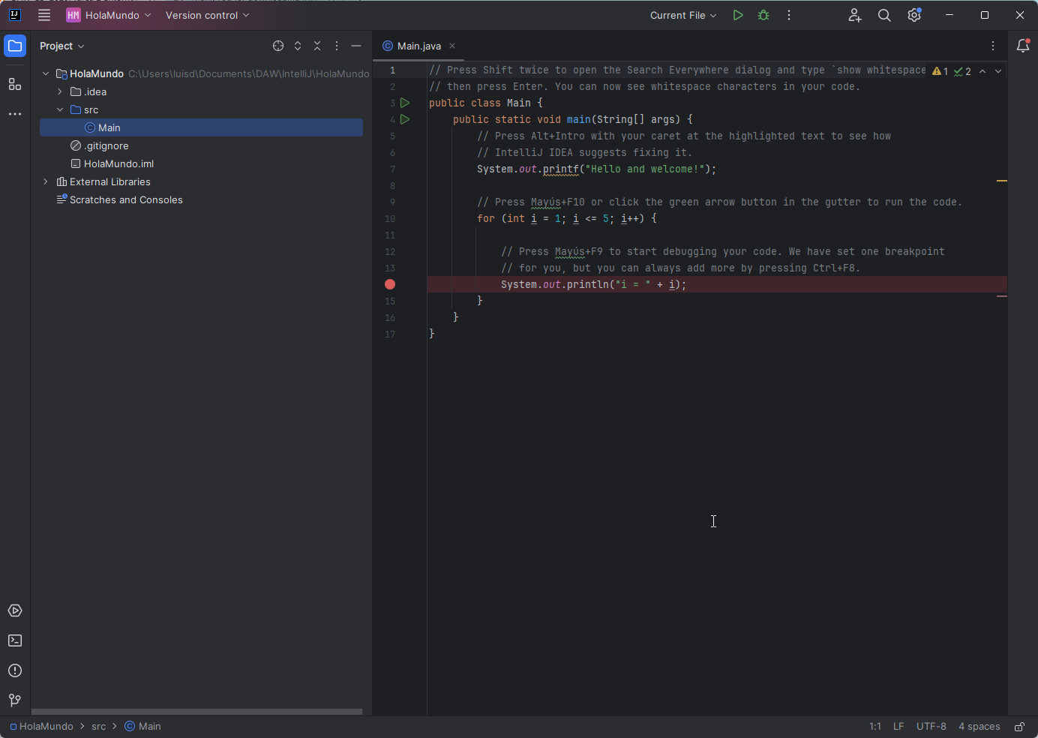

5.- Limpiamos el contenido, escribimos los comentarios y lo dejamos preparado para ser ejecutado.

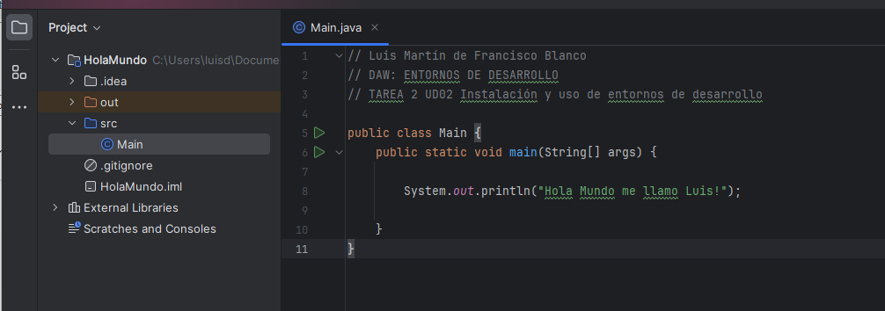

6.- Ejecutamos la clase Main o programa principal

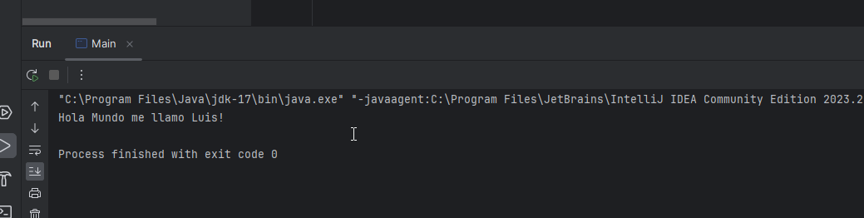

7.- Exportamos el proyecto a .zip para compartirlo

